### 错题重做2024年03月17日

### 1、题库编号：20231271K8

(2022·黑龙江省实验中学高一下月考)如图，海王星绕太阳沿椭圆轨道运动，*P*为近日点，*Q*为远日点，*M*、*N*为轨道短轴的两个端点，运行的周期为*T*0。若只考虑海王星和太阳之间的相互作用，则海王星在从*P*经*M*、*Q*到*N*的运动过程中(　　)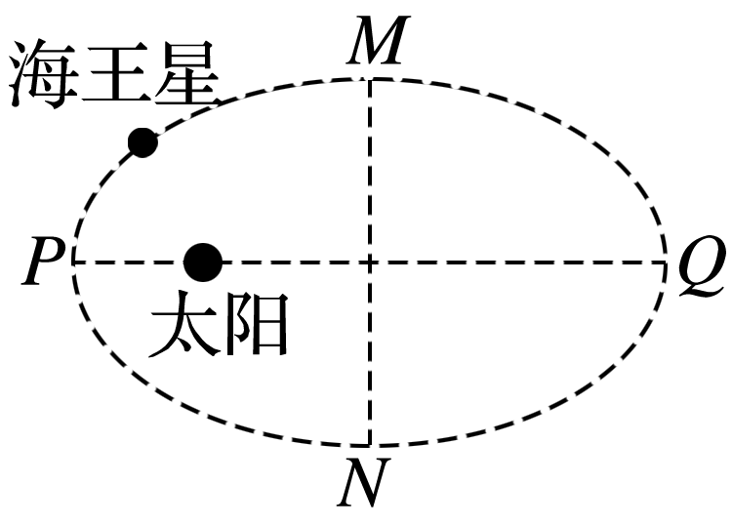

A．从*P*到*Q*阶段，速率逐渐变大

B．从*M*到*N*阶段，速率先增大后减小

C．从*P*到*Q*所用的时间等于

D．从*P*到*M*所用的时间等于

### 2、题库编号：20231271K9

某行星绕太阳沿椭圆轨道运动，远日点离太阳的距离为*a*，近日点离太阳的距离为*b*，过远日点时行星的速率为*va*，则过近日点时行星的速率为(　　)

A．*vb*＝*va*B．*vb*＝*va*

C．*vb*＝*va* D．*vb*＝*va*

### 3、题库编号：20231271K10

(2023·如东高级中学月考)神舟十四号成功发射后，与空间站天和核心舱成功对接，航天员陈冬等顺利进入天和核心舱。已知地球半径为*R*，空间站在距离地面高度*h*＝处做匀速圆周运动，同步卫星距离地面高度为空间站高度的90倍，地球自转周期为*T*。则空间站绕地运行周期为(　　)

A.*T*B.*T*

C.*T* D.*T*

### 4、题库编号：20231271K11

(2022·岳阳市高一期末)“天问一号”探测器于2020年7月23日成功发射，由“长征五号”运载火箭直接送入地火转移轨道，成为一颗人造行星，与地球、火星共同绕太阳公转，并逐渐远离地球，飞向火星，其运动轨道如图所示。若地球到太阳的平均距离为1 Au(天文单位)，火星到太阳的平均距离为1.5 Au，则“天问一号”在地火转移椭圆轨道上运动的周期约为(　　)

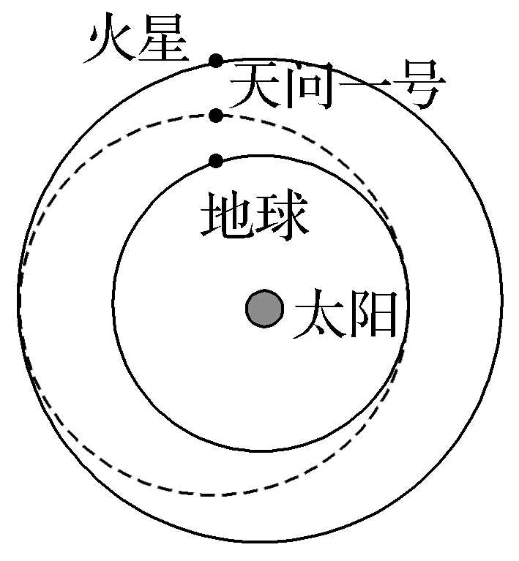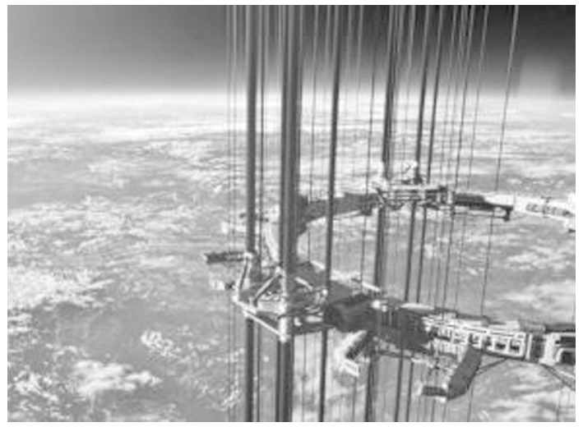

A．2.6年B．0.8年 C．1.4年 D．2.2年

### 5、题库编号：20231272K8

(2023·苏州中学高一期中)在电影《流浪地球2》中，太空电梯高耸入云，在地表与太空间高速穿梭。太空电梯上升到某高度时，质量为75 kg的人重力为480 N。已知地球半径为6 371 km，不考虑地球自转，则此时太空电梯距离地面的高度约为(　　)

A．7 964 km B．9 955 kmC．3 584 km D．1 593 km

### 6、题库编号：20231272K11

(多选)(2023·银川一中高一期中)由于地球自转的影响，地球表面的重力加速度会随纬度的变化而有所不同。已知地球表面两极处的重力加速度大小为*g*0，在赤道处的重力加速度大小为*g*，地球自转的周期为*T*，引力常量为*G*。假设地球可视为质量均匀分布的球体。下列说法正确的是(　　)

A．质量为*m*的物体在地球赤道上受到的万有引力大小为*mg*

B．地球自转的角速度为

C．质量为*m*的物体在地球北极受到的重力大小为*mg*0

D．地球的半径为

### 7、题库编号：20231272K12

如图所示，一个质量为*M*的匀质实心球，半径为*R*。如果从球的正中心挖去一个直径为*R*的球，放在相距为*d*的地方。已知引力常量为*G*，求两球之间的引力大小。

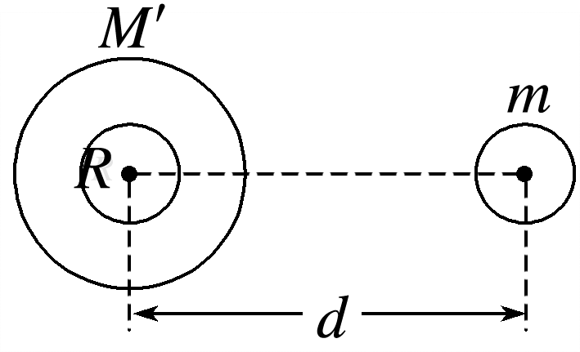

### 8、题库编号：20231272K13

(2022·榆林市测试)设想人类开发月球，不断把月球上的矿藏搬运到地球上，假定经过长时间开采后，月球与地球仍可看作是均匀的球体，开采前，地球质量大于月球质量，月球仍沿开采前的圆周轨道运动，则与开采前相比(　　)

A．地球与月球间的万有引力变小

B．地球与月球间的万有引力变大

C．地球与月球间引力无法确定怎么变化

D．地球与月球间的引力不变

### 9、题库编号：20231273K4

(2023·玉溪第三中学开学考试)2022年11月27日，我国在西昌卫星发射中心使用“长征二号”丁运载火箭，成功将“遥感三十六号”卫星发射升空，卫星顺利进入预定轨道，发射任务获得圆满成功。若已知该卫星在预定轨道上绕地球做匀速圆周运动，其线速度大小为*v*，角速度为*ω*，引力常量为*G*，则地球的质量为(　　)

A. B.C. D.

### 10、题库编号：20231273K5

土星最大的卫星叫“泰坦”，每16天绕土星一周，其公转轨道半径为1.2×106 km。已知引力常量*G*＝6.67×10－11 N·m2/kg2，则土星的质量约为(　　)

A．5×1026 kg B．4×1036 kg

C．5×1017 kg D．7×1033 kg

### 11、题库编号：20231273K11

(多选)(2022·重庆卷)我国载人航天事业已迈入“空间站时代”。若中国空间站绕地球近似做匀速圆周运动，运行周期为*T*，轨道半径约为地球半径的倍，已知地球半径为*R*，引力常量为*G*，忽略地球自转的影响，则(　　)

A．空间站绕地球运动的线速度大小约为

B．地球的平均密度约为()3

C．空间站绕地球运动的向心加速度大小约为地面重力加速度的()2倍

D．漂浮在空间站中的宇航员不受地球的引力

### 12、题库编号：20231273K13

(2021·全国乙卷)科学家对银河系中心附近的恒星S2进行了多年的持续观测，给出1994年到2002年间S2的位置如图所示。科学家认为S2的运动轨迹是半长轴约为1 000 AU(太阳到地球的距离为1 AU)的椭圆，银河系中心可能存在超大质量黑洞。这项研究工作获得了2020年诺贝尔物理学奖。若认为S2所受的作用力主要为该大质量黑洞的引力，设太阳的质量为*M*，可以推测出该黑洞质量约为(　　)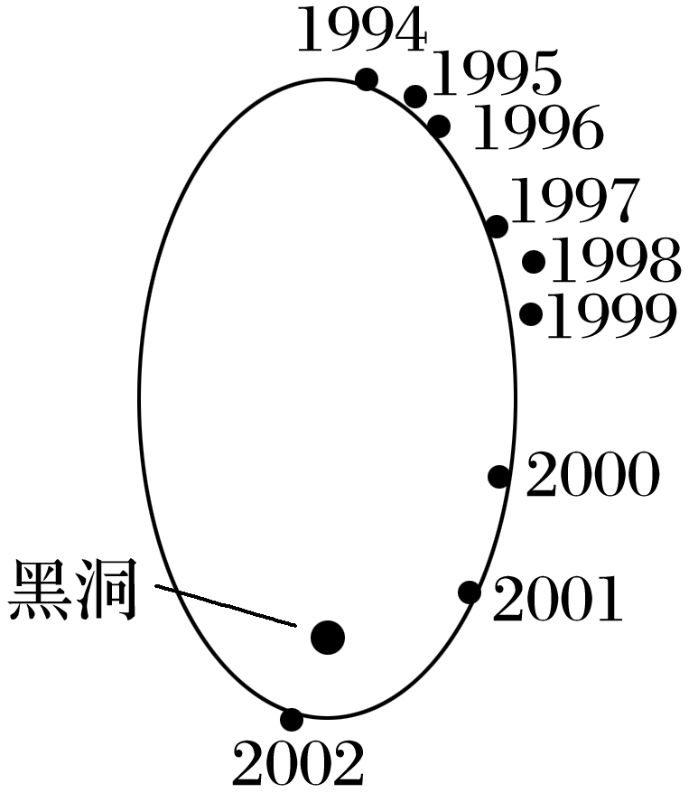

A．4×106*M* B．4×1010*M*C．4×104*M* D．4×108*M*

### 13、题库编号：2023127Z8K5

(2022·长春市高一阶段练习)木星有4颗卫星是伽利略发现的，称为伽利略卫星，其中木卫一、木卫二、木卫三的公转周期之比约为1∶2∶4。设三颗卫星各自仅受木星引力作用，且运行轨道均为圆周。关于这三颗卫星，下列说法正确的是(　　)

A．木卫三是三颗卫星中运行角速度最大的

B．木卫一和木卫二的线速度大小之比约为1∶2

C．木卫一和木卫三的轨道半径之比约为8∶1

D．木卫一是三颗卫星中运行速率最大的

### 14、题库编号：2023127Z8K4

(多选)据报道，在太阳系之外，科学家发现了一颗最适宜人类居住的类地行星，它绕恒星橙矮星运行，被命名为“开普勒438b”。假设该行星与地球绕恒星均做匀速圆周运动，其运行的周期为地球运行周期的*p*倍，橙矮星的质量为太阳质量的*q*倍。则该行星与地球的(　　)

A．线速度大小之比为

B．轨道半径之比为

C．轨道半径之比为

D．线速度大小之比为

### 15、题库编号：2023127Z8K10

设地球的自转角速度为*ω*0，地球半径为*R*，地球表面重力加速度为*g*，某人造地球卫星在赤道上空做匀速圆周运动，轨道半径为*r*，且*r*<5*R*，运行方向与地球的自转方向相同，在某时刻，该人造地球卫星通过赤道上某建筑物的正上方，则到它下一次通过该建筑物正上方所需要的时间为(地球静止轨道卫星轨道半径约为7*R*)(　　)

A.B.

C．2π(－*ω*0) D．2π

### 16、题库编号：2023127Z8K12

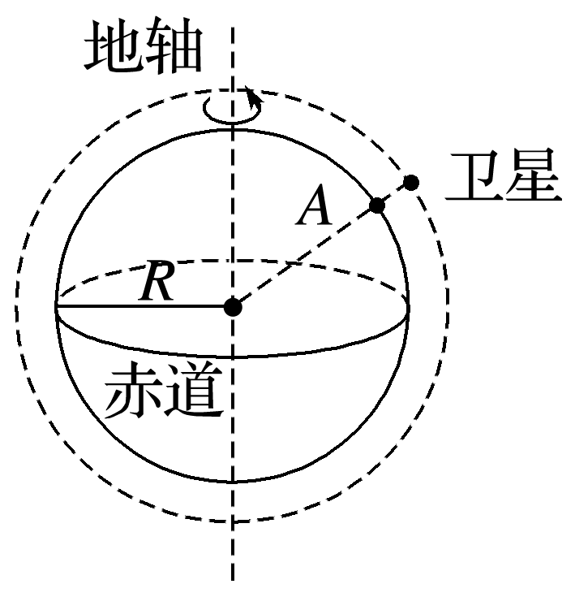(2022·山东卷)“羲和号”是我国首颗太阳探测科学技术试验卫星。如图所示，该卫星围绕地球的运动视为匀速圆周运动，轨道平面与赤道平面接近垂直。卫星每天在相同时刻，沿相同方向经过地球表面*A*点正上方，恰好绕地球运行*n*圈。已知地球半径为*R*，自转周期为*T*，地球表面重力加速度为*g*，则“羲和号”卫星轨道距地面高度为(　　)

A． B．

C． D．

### 17、题库编号：20231274K1

关于宇宙速度，下列说法正确的是(　　)

A．人造地球卫星运行时的速度介于第一宇宙速度和第二宇宙速度之间

B．第三宇宙速度是物体脱离地球的最小发射速度

C．第一宇宙速度是地球同步卫星的发射速度

D．第一宇宙速度是人造卫星沿圆轨道运行时的最大速度

### 18、题库编号：20231274K4

已知火星质量约为地球质量的十分之一，半径约为地球半径的二分之一，下列说法正确的是(　　)

A．火星的第一宇宙速度大于地球的第一宇宙速度

B．火星探测器的发射速度应大于地球的第二宇宙速度

C．火星表面的重力加速度大于地球表面的重力加速度

D．火星探测器的发射速度应介于地球的第一和第二宇宙速度之间

### 19、题库编号：20231274K6

如图所示，我国自主研发的北斗卫星导航系统由多颗卫星组成，包括分布于*a*类型轨道的静止轨道卫星、分布于*b*类型轨道的倾斜轨道卫星(与同步卫星轨道半径相同，轨道倾角55°)和分布于*c*类型轨道的中轨道卫星，中轨道卫星在3个互成120°的轨道面上做圆周运动。下列说法正确的是(　　)

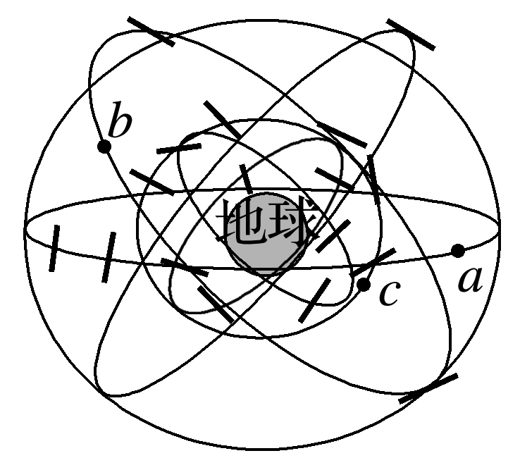A．三类卫星相比，*c*类型轨道上的卫星向心加速度最小

B．*a*类型轨道上的卫星相对于地面静止且处于平衡状态

C．*a*类型轨道上的卫星运行速率等于*b*类型轨道上卫星的运行速率

D．*b*类型轨道上的卫星也与地球保持相对静止

### 20、题库编号：20231274K7

(多选)(2023·内蒙古兴安盟乌兰浩特一中期末)2022年3月23日，“天宫课堂”第二课在中国空间站开讲，由航天员在轨演示太空“冰雪”实验、液桥演示实验、水油分离实验、太空抛物实验，空间站轨道高度约为400 km，倾角约42°，总重量约100 t，地球半径约6 400 km，已知地球表面重力加速度*g*取10 m/s2，忽略地球自转影响。下列说法正确的有(　　)

A．航天员进驻空间站时为完全失重状态

B．空间站实质上就是一颗同步卫星

C．空间站的向心加速度大小约为8.9 m/s2

D．空间站环绕地球运行的速度大于7.9 km/s

### 21、题库编号：20231274K8

某星球的半径为*R*，在其表面上方高度为*aR*的位置，以初速度*v*0水平抛出一个金属小球，水平位移为*bR*，*a*、*b*均为数值极小的常数，不计阻力，忽略星球的自转，则这个星球的第一宇宙速度为(　　)

A.*v*0 B.*v*0 C.*v*0D.*v*0

### 22、题库编号：20231274K9

(2022·成都市新都一中高一期末)2020年诺贝尔物理学奖授予了在黑洞研究方面做出成就的三名科学家，银河系中心为一超大质量的黑洞，科学家发现了与该黑洞中心距离为*r*的星体，正以速度*v*围绕黑洞中心旋转。若该黑洞表面的物体速度达到光速*c*时恰好围绕其表面做匀速圆周运动，则该黑洞的半径为(　　)

A.*r* B.*r* C.*r* D.*r*

### 23、题库编号：20231274K10

现代物理中的黑洞理论是建立在爱因斯坦的广义相对论的基础上。2019年4月10日，人类首次捕捉到了黑洞的图像。物体逃逸地球的速度(第二宇宙速度)*v*2＝，其中*G*、*M*、*R*分别是引力常量、地球的质量、地球的半径，已知*G*＝6.67×10－11 N·m2/kg2，光速*c*＝3×108 m/s。已知逃逸速度大于真空中光速的天体叫作黑洞，设某一黑洞的质量*m*＝5×1031 kg，则它可能的最大半径约为(　　)

A．7.41×103 m B．7.41×104 m

C．7.41×105 m D．7.41×102 m

### 24、题库编号：20231274K12

(多选)(2022·六安市测试)如图所示，北斗三号全球卫星导航系统的一颗中轨道卫星绕地球做匀速圆周运动，该卫星相对地球的张角为*θ*。已知地球半径为*R*，地球表面的重力加速度为*g*，则关于该中轨道卫星，下列说法正确的是(　　)

A．运行速度有可能大于第一宇宙速度

B．运行的线速度大小为

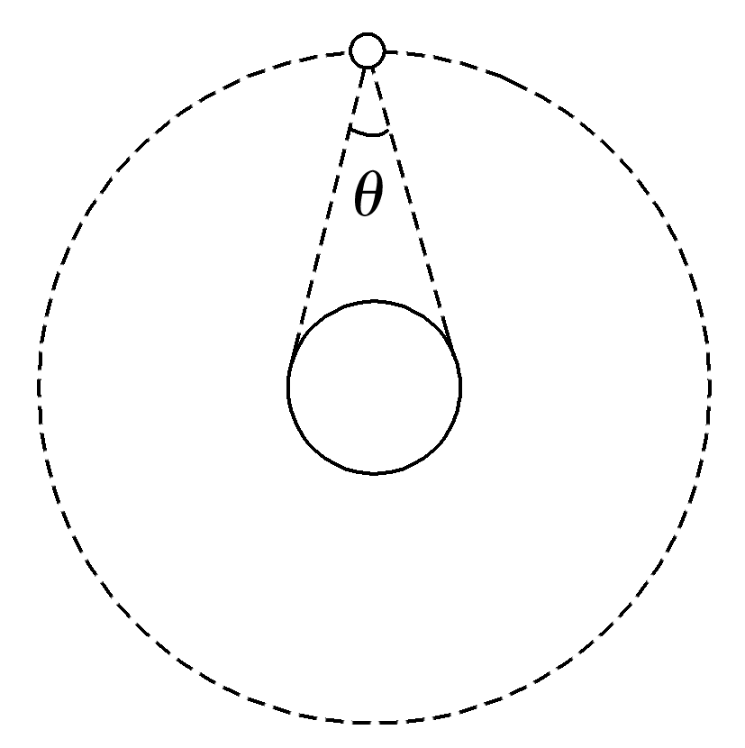C．运行的角速度为

D．离地面的高度为

### 25、题库编号：2023127Z9K6

如图所示，a为在地球赤道表面随地球一起自转的物体，b为绕地球做匀速圆周运动的近地卫星，轨道半径可近似为地球半径。假设a与b质量相同，地球可看作质量分布均匀的球体，则物体a和卫星b(　　)

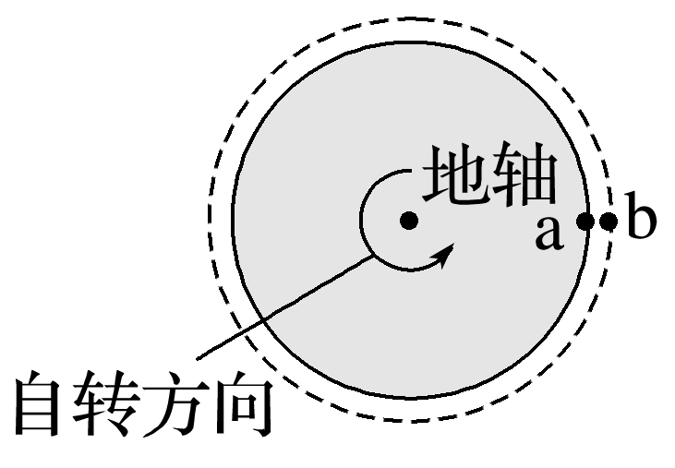A．线速度大小近似相等

B．向心加速度大小近似相等

C．所受地球引力大小近似相等

D．角速度近似相等

### 26、题库编号：2023127Z9K5

(2023·新课标卷)2023年5月，世界现役运输能力最大的货运飞船天舟六号，携带约5 800 kg的物资进入距离地面约400 km(小于地球同步卫星与地面的距离)的轨道，顺利对接中国空间站后近似做匀速圆周运动。对接后，这批物资(　　)

A．做圆周运动的角速度大小比地球自转角速度大

B．所受地球引力比静止在地面上时大

C．所受合力比静止在地面上时小

D．质量比静止在地面上时小

### 27、题库编号：2023127Z9K10

(多选)同步卫星与地心的距离为*r*，运行速率为*v*1，向心加速度大小为*a*1，地球赤道上的物体随地球自转的向心加速度大小为*a*2，第一宇宙速度为*v*2，地球半径为*R*，则下列关系式正确的是(　　)

A.＝()2 B.＝

C.＝ D.＝

### 28、题库编号：2023127Z9K12

(多选)土星外层有一个环，为了判断它是土星的一部分还是土星的卫星群，可以测量环中各层的线速度*v*与该层到土星中心的距离*R*之间的关系，则下列判断正确的是(　　)

A．若*v*∝，则该层是土星的一部分

B．若*v*2∝*R*，则该层是土星的卫星群

C．若*v*2∝，则该层是土星的卫星群

D．若*v*∝*R*，则该层是土星的一部分

### 29、题库编号：2023127Z101KK1

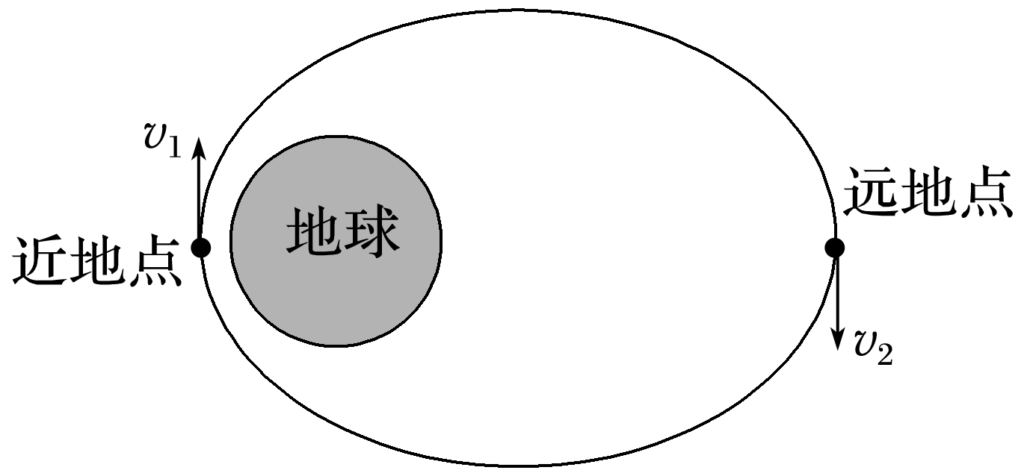1970年成功发射的“东方红一号”是我国第一颗人造地球卫星，该卫星至今仍沿椭圆轨道绕地球运动。如图所示，设卫星在近地点、远地点的速度分别为*v*1、*v*2，近地点到地心的距离为*r*，地球质量为*M*，引力常量为*G*。则(　　)

A．*v*1＜*v*2，*v*1＞

B．*v*1＜*v*2，*v*1＝

C．*v*1＞*v*2，*v*1＝

D．*v*1＞*v*2，*v*1＞

1、答案：C　[根据开普勒第二定律，海王星与太阳的连线在相等的时间内扫过的面积相等，故海王星在近日点的速率大于远日点的速率，即从*P*到*Q*阶段，速率逐渐减小，从*M*到*Q*到*N*阶段，速率先减小后增大，故C、D错误；根据对称性可知，海王星从*P*到*Q*的时间等于，故B正确；根据开普勒第二定律，海王星从*P*到*Q*过程速率逐渐减小，故从*P*到*M*所用的时间小于，故A错误。]

2、答案：D　[如图所示，*C*、*B*分别为远日点、近日点，由开普勒第二定律有*ava*Δ*t*＝*bvb*Δ*t*，所以*vb*＝*va*，故选C。]

3、答案：C　[设同步卫星距地面的高度为*H*，空间站的周期为*T*0，则由开普勒第三定律有＝，可得*T*0＝，解得*T*0＝*T*，故选A。]

4、答案：C　[“天问一号”做椭圆运动的半长轴为*r*天＝(1 Au＋1.5 Au)＝1.25 Au，根据开普勒第三定律，可得＝，地球公转周期为*T*地＝1年，解得*T*天≈1.4年。故选B。]

5、答案：D　[不考虑地球自转，万有引力等于重力，设此时太空电梯处的重力加速度为*g*′，则*g*′＝＝6.4 m/s2，则有＝*mg*′，＝*mg*，联立解得：*h*≈1 593 km，故选A。]

6、答案：CCD　[物体在两极，万有引力等于重力，有＝*mg*0，故A正确；物体在地球赤道上，有*G*－*mg*＝*m*()2*R*，又*F*万＝*G*＝*mg*0，解得*R*＝，故B错误，C正确；由*ω*＝可得地球自转角速度为，故D正确。]

7、答案：

解析　根据匀质球的质量与其半径的关系*M*＝*ρ*×π*R*3

可知两部分的质量分别为

*m*＝*ρ*×π()3＝

*M*′＝*M*－*m*＝

根据万有引力定律，这时两球之间的引力大小为*F*＝*G*＝。

8、答案：A　[设地球质量为*m*1，月球质量为*m*2，它们之间的万有引力大小为*F*＝*G*，由数学知识可知*m*1>0，*m*2>0，*m*1＋*m*2为定值，则当*m*1＝*m*2时，两者乘积最大，*m*1与*m*2相差越大，乘积越小，开采后，地球质量增加，月球质量减小，*m*1、*m*2相差更大，故*m*1、*m*2乘积变小，故*F*变小，故B正确，A、C、D错误。]

9、答案：C　[卫星做圆周运动的轨道半径*r*＝，根据万有引力提供向心力有*G*＝*m*，联立解得*M*＝，故选A。]

10、答案：A　[由万有引力提供向心力得*G*＝*m*()2*r*，则*M*＝，代入数据得*M*≈5×1026 kg，故选B。]

11、答案：AD　[漂浮在空间站中的宇航员依然受地球的引力，所受引力提供其做匀速圆周运动的向心力而处于完全失重状态，故A错误；根据匀速圆周运动的规律，可知空间站绕地球运动的线速度大小约为*v*＝＝，故B正确；设空间站的质量为*m*，其所受万有引力提供向心力，有*G*＝*m*()2(*R*)，则地球的平均密度约为*ρ*＝＝()3，故C错误；根据万有引力提供向心力，有*G*＝*ma*，则空间站绕地球运动的向心加速度大小为*a*＝，地面的重力加速度为*g*＝，可得＝()2，即空间站绕地球运动的向心加速度大小约为地面重力加速度的()2倍，故D正确。]

12、答案：A

13、答案：D　[根据*ω*＝，又*T*1∶*T*2∶*T*3＝1∶2∶4，联立，可得*ω*1∶*ω*2∶*ω*3＝4∶2∶1，可知，木卫三是三颗卫星中运行角速度最小的，故B错误；卫星做圆周运动的向心力由万有引力提供，可得＝*mr*，解得*r*＝，根据*T*1∶*T*2∶*T*3＝1∶2∶4，可得木卫一、木卫二和木卫三的轨道半径之比为*r*1∶*r*2∶*r*3＝1∶∶2，故D错误；根据*v*＝，可得*v*1∶*v*2∶*v*3＝2∶∶，故A正确，C错误。]

14、答案：BC　[行星公转的向心力由万有引力提供，根据*G*＝*mr*，解得*r*＝，则该行星与地球的轨道半径之比为＝＝，故A正确，B错误；根据*v*＝，有＝·＝，故C正确，D错误。]

15、答案：B　[根据*G*＝*mω*2*r*知*ω*＝，轨道半径越大，卫星运行角速度越小，而地球静止轨道卫星运行的角速度与地球自转的角速度相同，且地球静止轨道卫星的轨道半径约为7*R*，人造地球卫星的轨道半径*r*<5*R*，故该人造地球卫星运行的角速度比地球上建筑物随地球转动的角速度大，因此再次出现在该建筑物正上方时，说明卫星已经比建筑物多转动了一圈，故*θ*卫－*θ*地＝2π，*θ*卫＝*ω*1*t*，*θ*地＝*ω*0*t*，根据＝*mg*，可得*GM*＝*gR*2，联立得*t*＝＝，故D项正确。]

16、答案：B　[地球表面的重力加速度为*g*，根据牛顿第二定律有＝*mg*，可得*GM*＝*gR*2，根据题意可知，卫星的运行周期为*T*′＝，根据牛顿第二定律，万有引力提供卫星运动的向心力，则有＝*m*′(*R*＋*h*)；联立以上式子解得*h*＝－*R*，故选C。]

17、答案：D

18、答案：B　[当发射速度介于地球的第一和第二宇宙速度之间时，探测器将围绕地球转动，当发射速度大于地球的第二宇宙速度时，探测器将脱离地球的引力在太阳系的范围内运动，火星在太阳系内，所以火星探测器的发射速度应大于地球的第二宇宙速度，A正确，B错误；行星的第一宇宙速度为该行星表面轨道处卫星的运动速度，则有＝*m*，解得*v*＝，可得火星的第一宇宙速度与地球的第一宇宙速度之比为＝＝，即火星的第一宇宙速度小于地球的第一宇宙速度，C错误；根据在行星表面的物体所受万有引力近似等于重力可得＝*mg*，解得*g*＝，得火星表面的重力加速度与地球表面的重力加速度之比为＝＝，即火星表面的重力加速度小于地球表面的重力加速度，D错误。]

19、答案：C　[三种类型轨道上的卫星都绕地球做圆周运动，所受合力不为零，处于非平衡状态，A错误；根据*G*＝*m*，可得*v*＝，由此可知轨道半径相同，则线速度大小相等，故*a*类型轨道上卫星的运行速率等于*b*类型轨道上卫星的运行速率，B正确；*b*类型轨道上的卫星是倾斜轨道卫星，不能与地球保持相对静止，只有静止轨道卫星才能与地球保持相对静止，C错误；卫星绕地球做匀速圆周运动，万有引力提供向心力，根据公式*G*＝*ma*n可得*a*n＝*G*，由此可知轨道半径越小，向心加速度越大，故*c*类型轨道上的卫星向心加速度最大，D错误。]

20、答案：AD　[地球静止卫星轨道到地球表面的高度约36 000 km，空间站显然不是同步卫星，故A错误；航天员进驻空间站时随空间站绕地球做匀速圆周运动，万有引力全部提供向心力，航天员处于完全失重状态，故B正确；第一宇宙速度7.9 km/s是物体在地球表面附近绕地球做匀速圆周运动的最大环绕速度，所以空间站的环绕速度不可能大于第一宇宙速度7.9 km/s，故C错误；近地轨道卫星的向心加速度等于重力加速度*g*，根据牛顿第二定律有*G*＝*mg*，设空间站的向心加速度大小为*a*，同理有*G*＝*m*′*a*，联立以上两式可得*a*≈8.9 m/s2，故D正确。]

21、答案：B　[设该星球表面的重力加速度为*g*，小球落地时间为*t*，抛出的金属小球做平抛运动，根据平抛运动规律得*aR*＝*gt*2，*bR*＝*v*0*t*，联立以上两式解得*g*＝，第一宇宙速度即为该星球表面卫星的线速度，在星球表面卫星的重力充当向心力，得*mg*＝*m*，所以第一宇宙速度*v*＝＝＝ *v*0，故选A。]

22、答案：C　[设黑洞的质量为*M*，黑洞的半径为*R*，与该黑洞中心距离为*r*的星体，正以速度*v*围绕黑洞中心旋转，根据万有引力提供向心力可得＝*m*，该黑洞表面的物体速度达到光速*c*时恰好围绕其表面做匀速圆周运动，根据万有引力提供向心力可得＝*m*′，联立解得*R*＝*r*，A正确，B、C、D错误。]

23、答案：B　[由题意可知，任何天体均存在其所对应的逃逸速度，其中*M*、*R*为天体的质量和半径。设该黑洞半径为*R*′，对于黑洞来说，其逃逸速度大于真空中的光速，即>*c*，所以*R*′<，代入数据得*R*′<7.41×104 m，故选C。]

24、答案：BD　[如图，由几何关系可得，中轨道卫星轨道半径为*r*＝，则离地面的高度为*h*＝*r*－*R*＝－*R*，故A错误；根据*G*＝*m*，得*v*＝，可知，第一宇宙速度是近地轨道卫星的运行速度，是地球卫星的最大运行速度，中轨道卫星轨道半径大于近地卫星轨道半径，所以运行速度小于第一宇宙速度，故B错误；根据牛顿第二定律有*G*＝*m*＝*mω*2*r*，对地球表面的物体有*G*＝*m*0*g*，联立解得*v*′＝，*ω*＝，故B、D正确。]

25、答案：C　[由＝*m*可得*v*＝，卫星b的轨道半径小于同步卫星的轨道半径，则卫星b的线速度大小大于同步卫星的线速度大小；同步卫星与地球自转角速度相同，半径大于地球半径，同步卫星线速度大小大于a的线速度大小，则卫星b线速度大小大于a的线速度大小，故B错误；卫星b线速度大小大于a的线速度大小，半径近似相等，由*ω*＝，可知卫星b的角速度大于a的角速度，由*a*n＝可知卫星b的向心加速度大小大于a的向心加速度大小，故A、C错误；a与卫星b质量相同，半径近似相等，由*F*＝可知，a与b所受地球引力大小近似相等，故D正确。]

26、答案：A　[由于物资的质量不随位置而改变，所以选项A错误；地球上物资与同步卫星角速度相同，由*a*＝*ω*2*r*可得*a*地<*a*同。对同步卫星和空间站进行比较，根据*a*＝，可得*a*空>*a*同，所以*a*空>*a*同>*a*地，由于*F*合＝*ma*，故物资在空间站所受合力大于在地面上所受合力，故B错误；根据*F*引＝，且空间站*r*较大，可得*F*引较小，选项C错误；根据＝*mω*2*r*，解得*ω*＝，由于*r*空<*r*同，故*ω*空>*ω*同，可得*ω*空>*ω*地，选项D正确。]

27、答案：DD　[以第一宇宙速度运行的卫星为近地卫星。对于卫星，其共同特点是万有引力提供向心力，则*G*＝*m*，故 ＝，C错误，D正确；对于同步卫星和地球赤道上的物体，其共同特点是角速度相等，根据*a*n＝*ω*2*r*，有＝，A正确，B错误。]

28、答案：DD　[若外层的环是土星的一部分，则它们各部分转动的角速度*ω*相等，由*v*＝*ωR*知*v*∝*R*，B正确，C错误；若是土星的卫星群，则由*G*＝*m*，得*v*2∝，故A错误，D正确。]

29、答案：1970年成功发射的“东方红一号”是我国第一颗人造地球卫星，该卫星至今仍沿椭圆轨道绕地球运动。如图所示，设卫星在近地点、远地点的速度分别为*v*1、*v*2，近地点到地心的距离为*r*，地球质量为*M*，引力常量为*G*。则(　　)C．*v*1＞*v*2，*v*1＝ D．*v*1＞*v*2，*v*1＞B．*v*1＜*v*2，*v*1＝ A．*v*1＜*v*2，*v*1＞